Pruebas a la base de datos de patico-detalles
Prueba #1: Ejecutar script de la base de datos
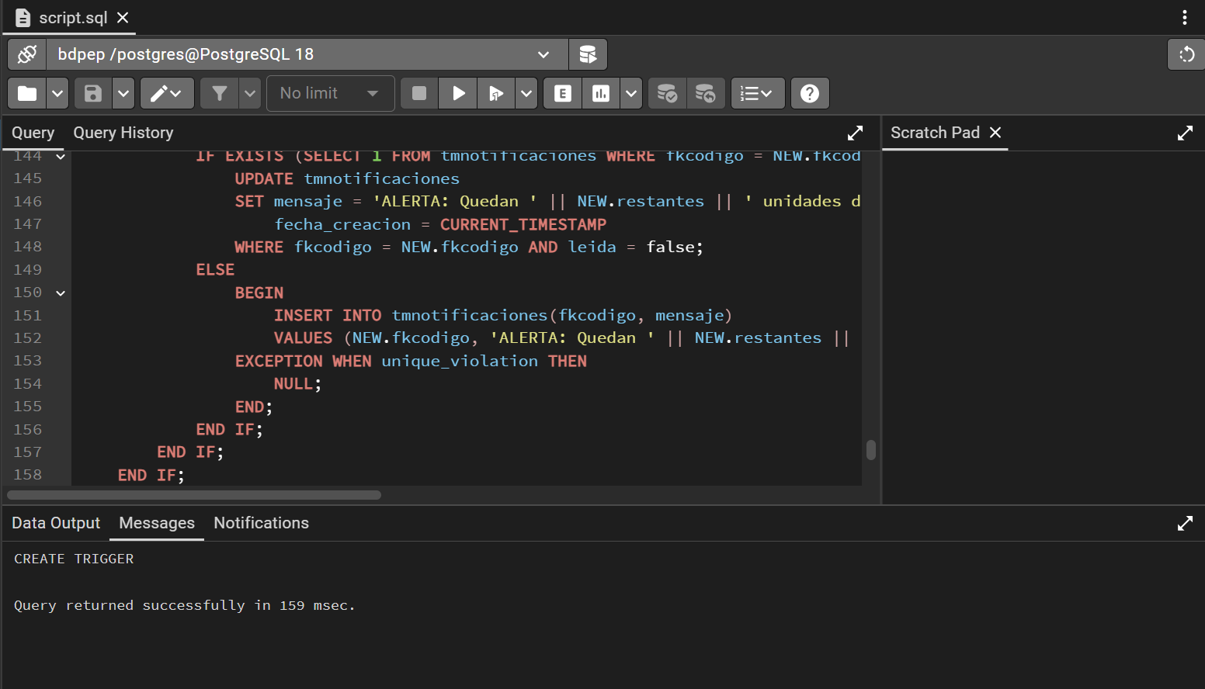
Prueba #2: INSERT Producto
SQL ejecutado:
INSERT INTO tmreabastecer VALUES (
'REG001',
'Peluches',
'Oso de Peluche Grande',
NULL,
'2026-04-09',
NULL,
'Revisar costuras antes de vender',
'Carlos',
'Distribuidora Regalos S.A.',
35000.00,
20,
700000.00,
1
);
Resultado obtenido:
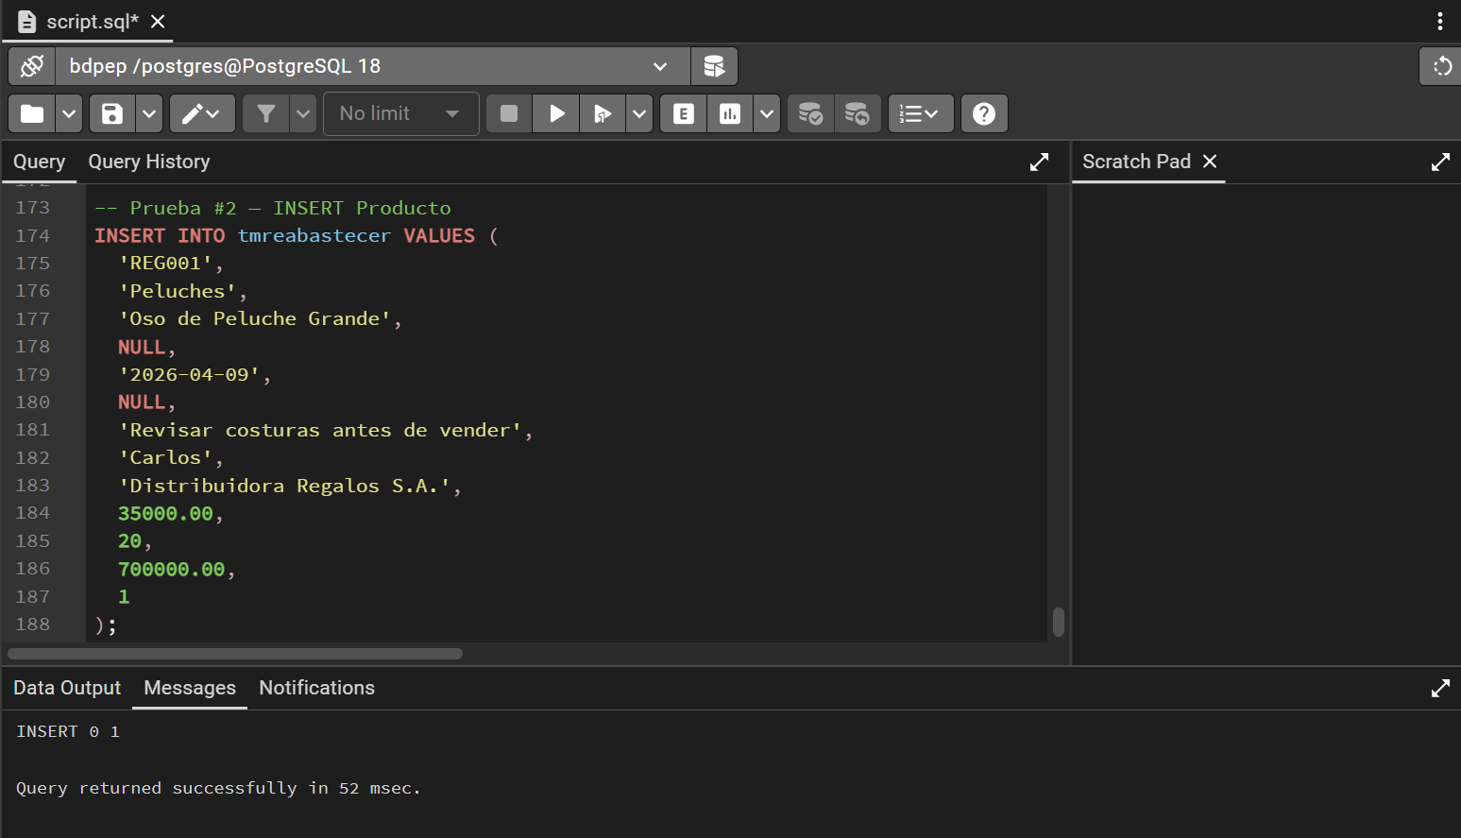

Prueba #3: SELECT Productos
Sql ejecutado:
SELECT * FROM tmreabastecer;
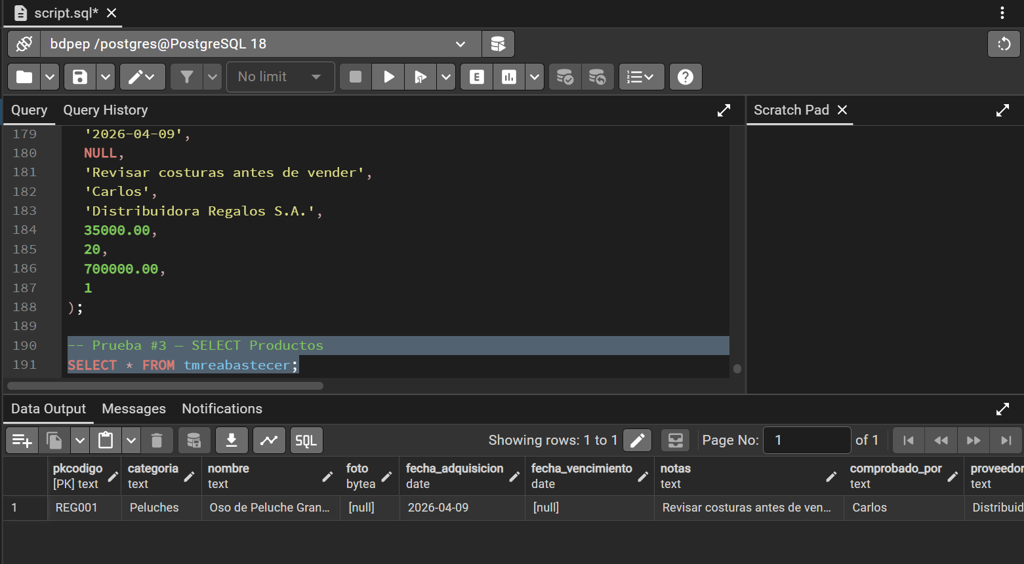

Prueba #4 — UPDATE Producto
Sql ejecutado:
UPDATE tmreabastecer
SET precio_unitario = 40000.00,
costo_total = 800000.00
WHERE pkcodigo = 'REG001';
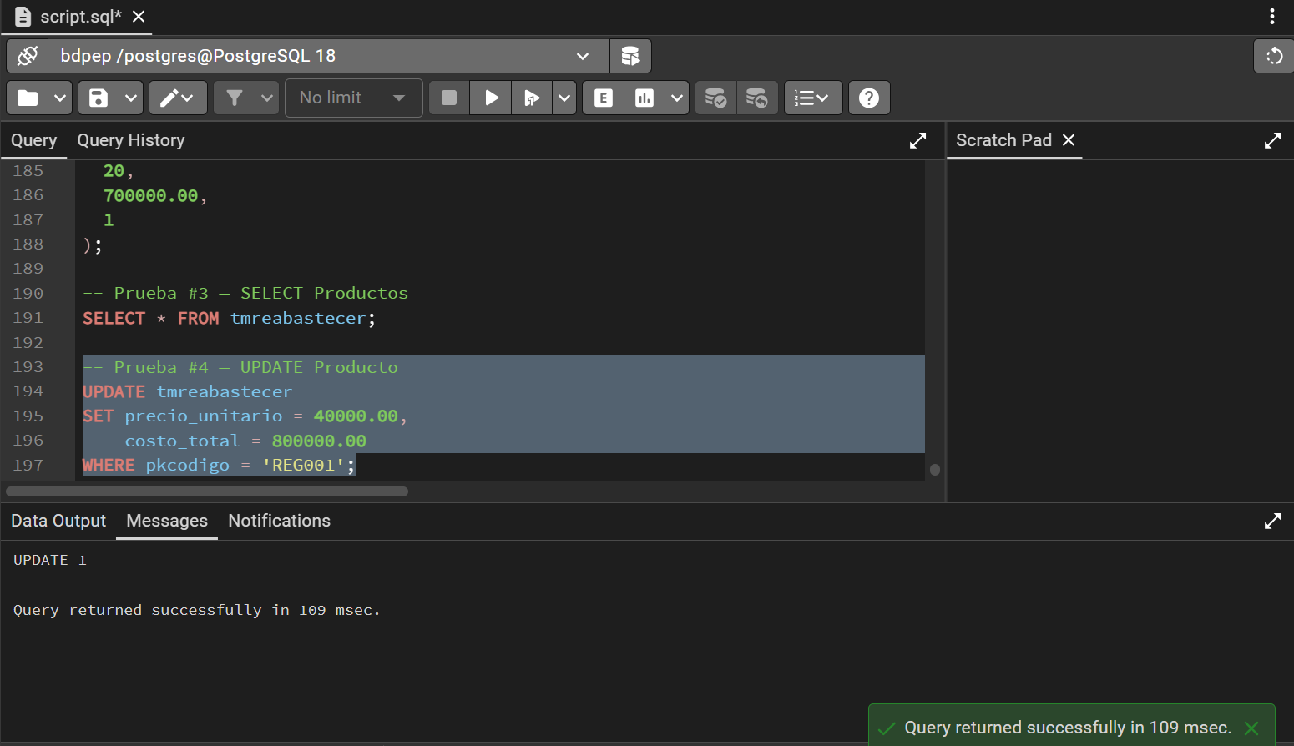
Sql ejecutado:
SELECT pkcodigo, nombre, precio_unitario, costo_total
FROM tmreabastecer
WHERE pkcodigo = 'REG001';
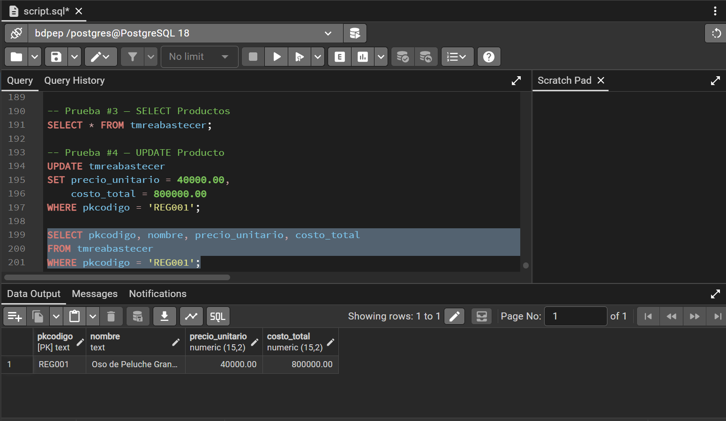

Prueba #5 — INSERT Inventario
Sql ejecutado:
INSERT INTO tdinventario VALUES ('REG001', 20, 1);
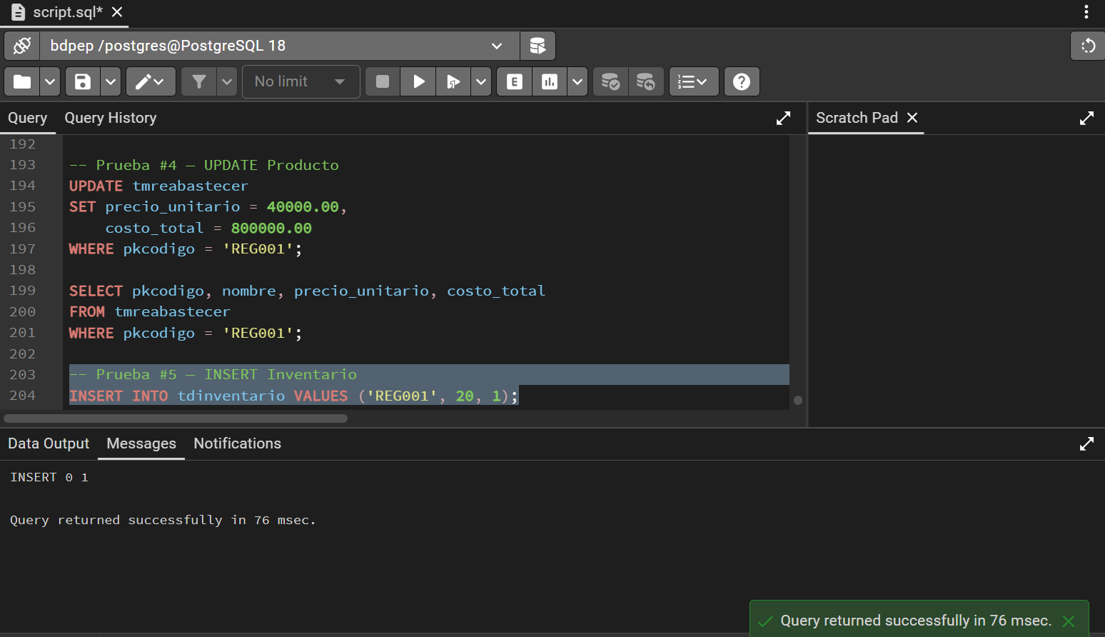
Sql ejecutado:
SELECT * FROM tdinventario;
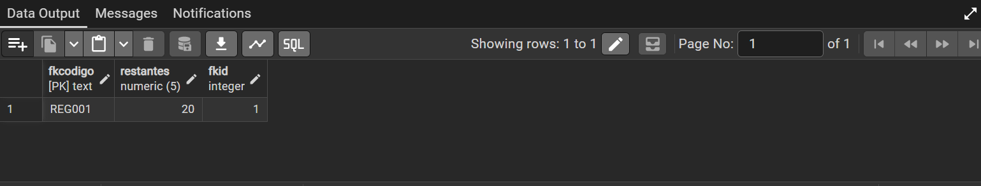

Prueba #6 :INSERT Venta (dispara el trigger)
Sql ejecutado:
INSERT INTO tmventas(nombre, archivo, total_venta)
VALUES ('María González', '\x00', 70000.00);
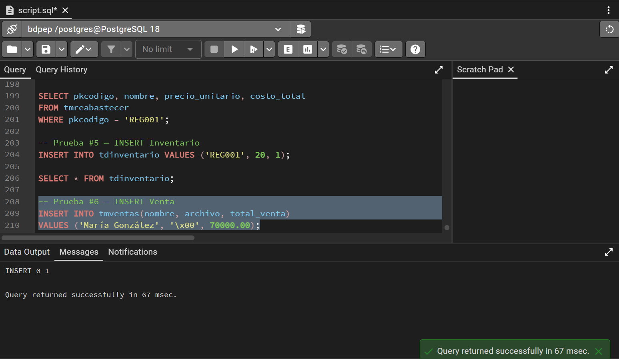
Prueba #6: INSERT Detalle de venta (dispara trigger):
Sql ejecutado:
INSERT INTO tdventas(fknum_factura, fkcodigo, cantidad)
VALUES (1, 'REG001', 18);
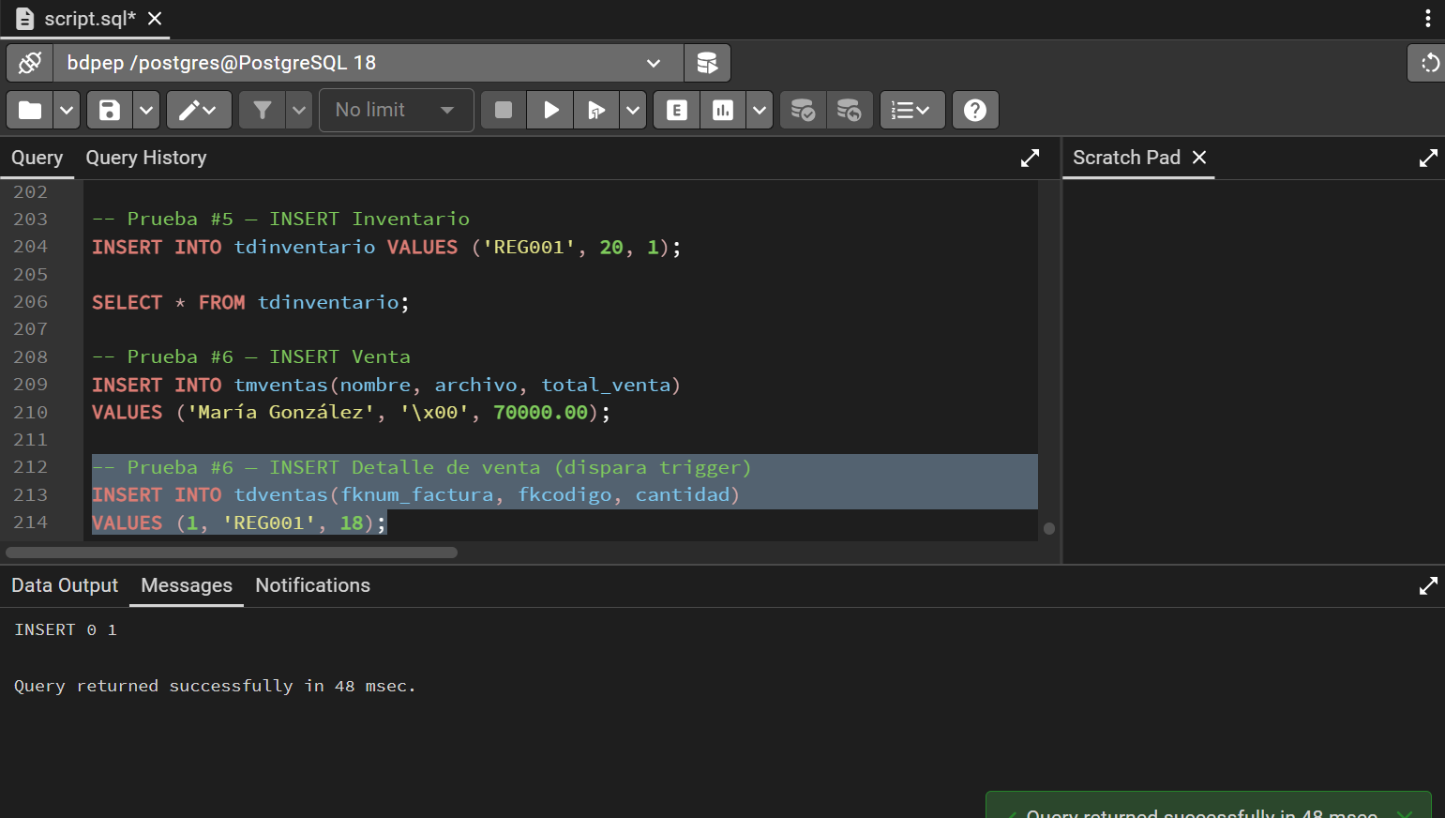

Prueba #7 — Verificar trigger de inventario(Setter)
Sql ejecutado:
SELECT * FROM tdinventario WHERE fkcodigo = 'REG001';
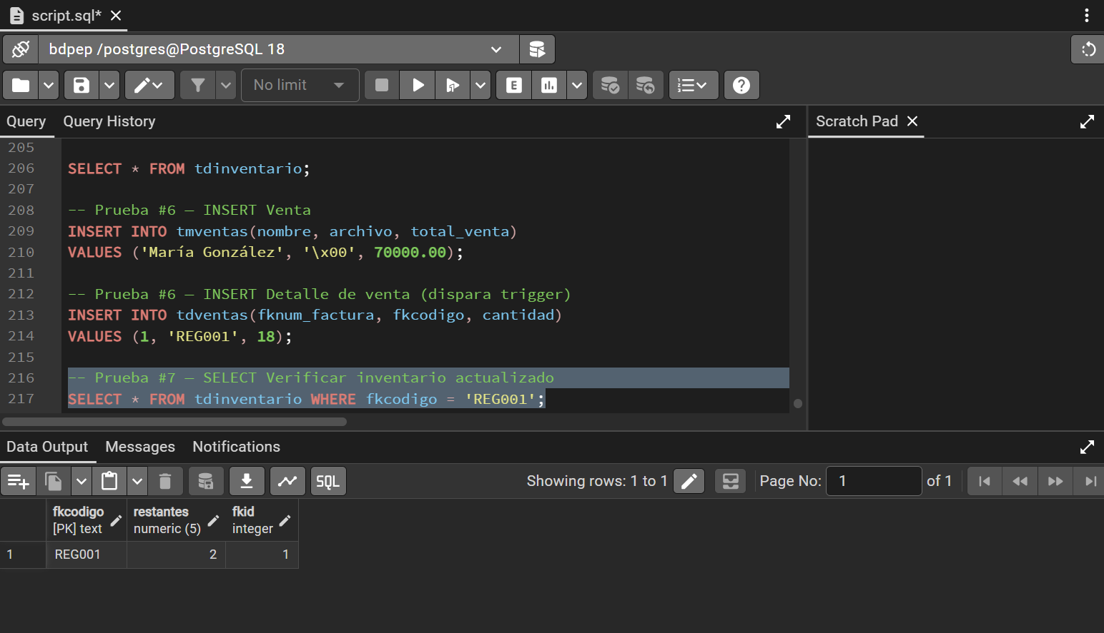

Prueba #8 — Verificar notificación automática (Getter)
Sql ejecutado:
SELECT * FROM tmnotificaciones;
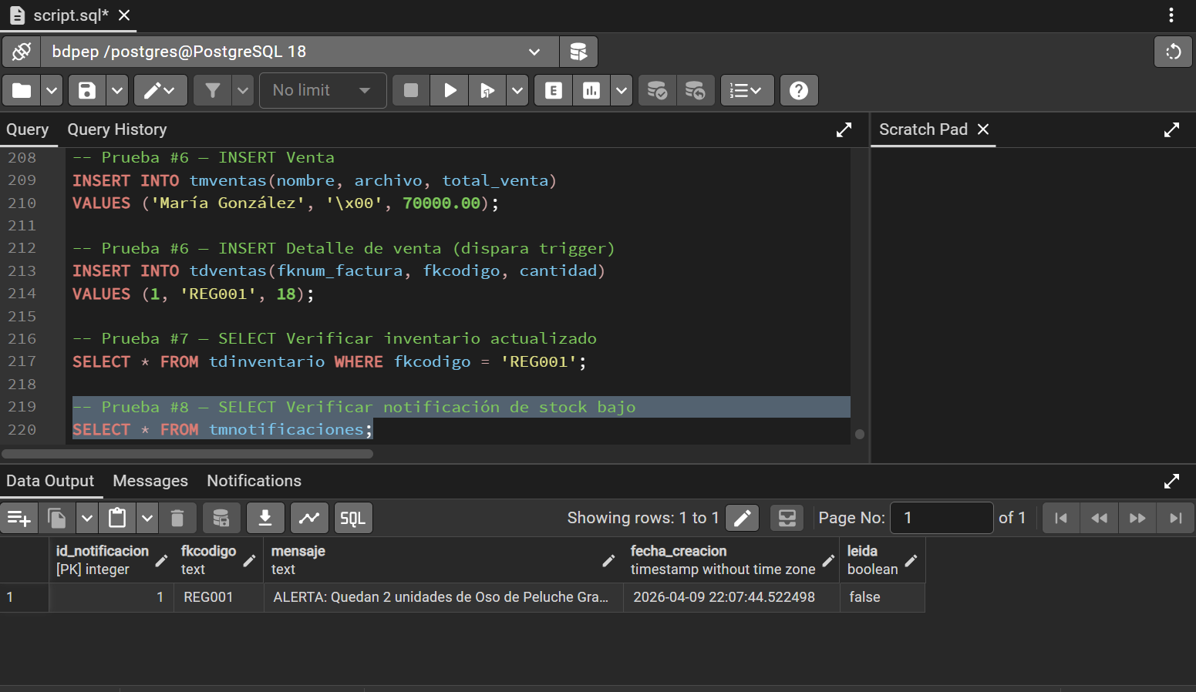

Prueba #9 — DELETE con restricción
Sql ejecutado:
DELETE FROM tmreabastecer WHERE pkcodigo = 'REG001';
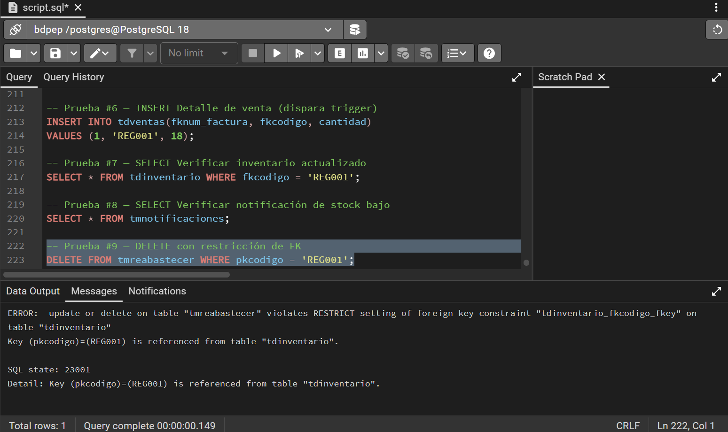

Prueba #10: SELECT Usuario (Getter)
Sql ejecutado:
SELECT * FROM tmusuarios;
